独立站收款PayPal：
注册、养号、风控、纠纷、冻结与防关联全攻略
一、PayPal 的优势
- 全球覆盖的广泛网络：PayPal 的服务版图覆盖全球 200 多个国家与地区，支持 20 多种语言交互，并且能够接纳 100 多种货币付款以及 56 种货币提现。
- 信息保密：PayPal对用户的相关信息实施严格保密，绝不与任何营销公司分享用户数据，可以完全不必担心个人信息被泄露。包括用户的购物记录、支付详情等敏感信息等等，都会被 PayPal 妥善保管。
- 付款零手续费：使用 PayPal 支付时，付款方无需承担任何手续费。这一点对于吸引买家而言极具吸引力，在一定程度上能够提升交易的成功率。
- 严谨的审核流程：PayPal 支付信息审核比较严格，要进行实名认证，这能有效降低欺诈风险，全方位保障买卖双方的权益。
- 到账速度快：PayPal 款项到账速度非常快，一旦买家完成付款操作，款项会即刻到达卖家账户。这对于卖家资金周转来说，有极大的助力，能让卖家及时将资金投入后续的经营中，加速业务流程运转。
二、PayPal 注册流程详解
1.开始注册：首先，打开 PayPal 网站的首页，点击页面右上角的注册按钮。https://www.paypal.com/c2/webapps/mpp/merchant
在此特别提醒，注册时严禁翻墙，务必确保你的 VPN 已关闭，IP 地址归属中国大陆，并且所打开的网站为简体中文版本。因为 PayPal 对于注册环境有着严格的要求，使用翻墙或异常 IP 可能导致注册失败，会给后续的账户使用带来问题。
2.选择企业账户：对于 Shopify 的国内大陆用户而言，若使用 PayPal 为 Shopify 独立站收款，就必须提交企业营业执照信息。当然，个体户营业执照也可以注册企业PayPal（注册时需准备邮箱地址、个体户营业执照照片、法人代表身份证正反面照片等资料，然后访问官方注册链接，按系统提示填写相关信息，完成电子签名提交，最后激活邮箱并提交相关图片完成身份验证。）
在注册PayPal 企业账户时，使用真实信息。若注册 PayPal 个人账户，则必须使用身份证、地址、邮箱，按照证件上的中文姓名填写，勿使用拼音。
我们作为独立站卖家，建议选择企业PayPal，注册时需提供以下关键信息：
- 一个新的邮箱地址（尽量不要使用腾讯QQ邮箱以避免无法接受PayPal验证邮件）
- 中国大陆企业营业执照，对经营范围和公司种类并无限制。
- 法人代表身份证正反面，此信息需与营业执照上的法定代表人信息完全一致。
- 地址证明同样使用法定代表人身份证正反面
3.填写全新邮箱：填写一个此前从未注册过 PayPal 的全新邮箱。若之前注册过且账号已被封禁，绝对不能使用该邮箱。建议优先选用 Outlook 邮箱或 Gmail 邮箱，因为注册成功后，所有 PayPal 消息，包括收款通知、账户提醒等，都将通过这个邮箱进行接收。因为稳定且未注册过的邮箱，可以有效避免因邮箱关联导致的账户风险。
4.设置密码：设置一个足够长密码，这样更安全。密码应包含数字、字母和特殊字符，避免使用过于简单或常见的密码组合，例如 “123456”“password” 等。
5.如实填写公司信息：按照要求如实、准确地填写公司相关信息，确保所有信息真实。这样做可以有效避免后期审核出现问题。需要注意的是，法人信息与公司信息均需使用中文填写。
在公司联系信息下方，可以取消勾选“使用公司法定名称”，取消勾选以后这行文字会出现一个商用名称，你可以输入给客户看的英文品牌名称，也就是你的PayPal账户的商用名称，这个名称是可以修改的，但是注册PP账户的时候使用的企业注册名称在提交后是无法修改的。
例如，我们的公司名称是“杭州跨境电子商务有限公司”，商用名称可以是“ECOM”。客户使用PayPal付款的时候看到的名称是“ECOM”，而不是“杭州跨境电子商务有限公司”。
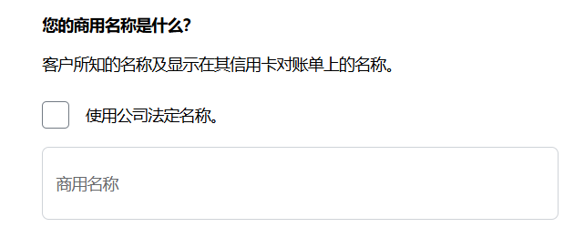
6.描述公司类型及产品类目：根据当初注册营业执照的类型，准确选择企业类型，然后对应选择所属的产品类目。
首选币种按照自己所做业务市场填写即可，比如做日本市场选日元，做美国市场选美元。这样在交易中能更方便结算，减少货币转换带来的成本和汇率风险等。但如果业务涉及多种货币交易，也可综合考虑选择更通用的货币如美元等作为首选币种。注册完成后，首选币种是可以更改的，这点不用担心。（登录PayPal账户后，前往钱包，选择想要设为首选的币种旁边的“更多”选项，点击“设置为首选”即可。）
“您销售什么物品，或提供什么服务？”这一选项，后续是可以更改的。（登录PayPal账户后，在账户设置中通常可以找到相关的企业信息或业务详情板块，在该板块中就能够对之前填写的销售物品或服务内容进行修改。）
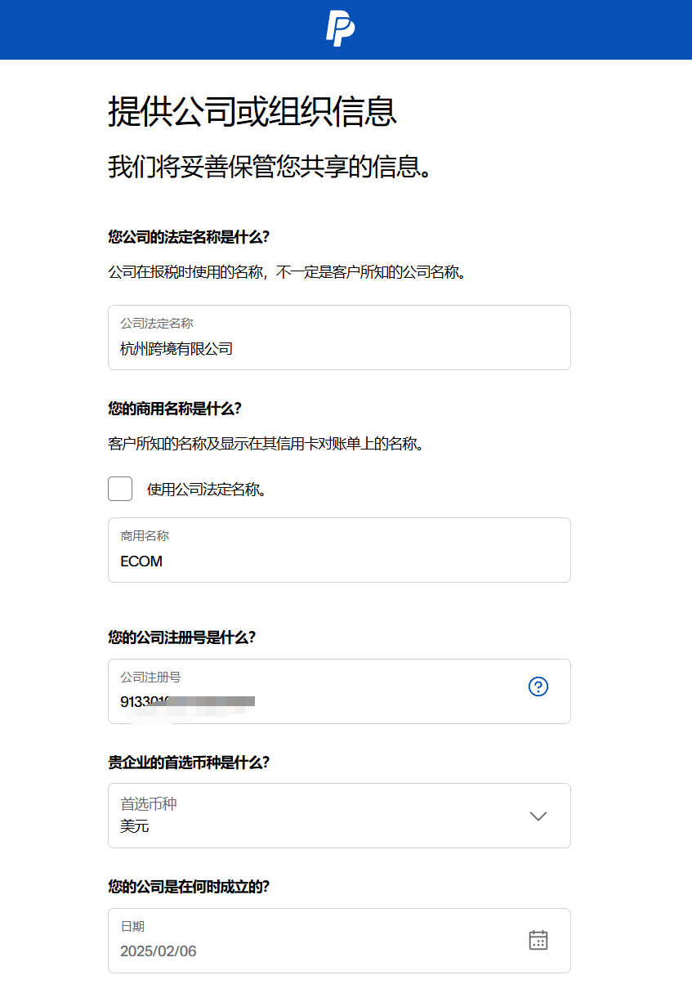

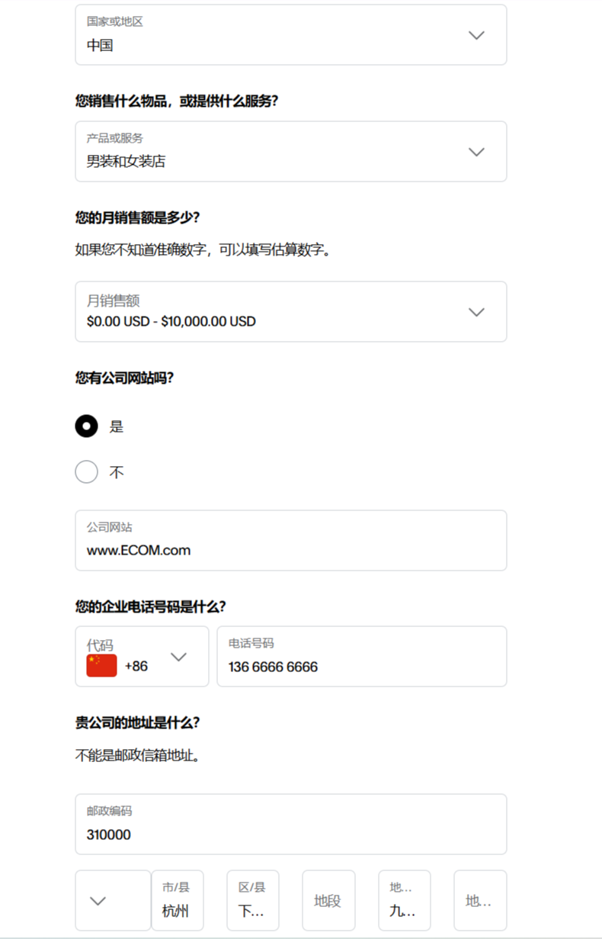

7.提供公司信息：地址可以与办公地址保持一致，这样在后续的审核和交易过程中，能够减少因地址不一致而带来的麻烦，咱们要确保信息的一致性和连贯性。
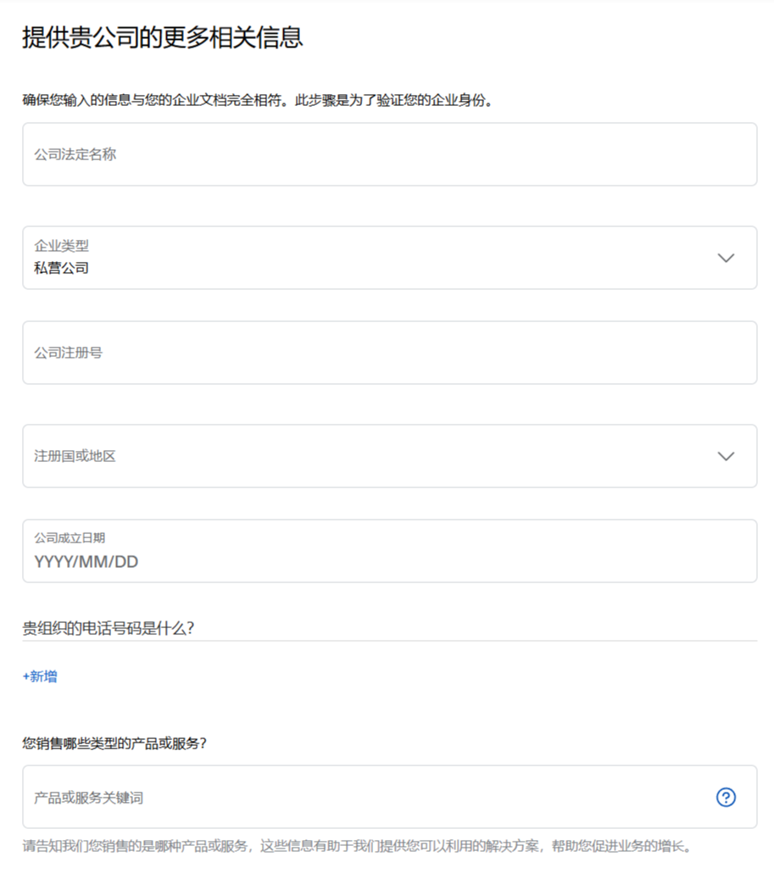
8.完成注册等待审核：完成上述所有设置后，即可进入 PayPal 后台页面，此时注册流程初步完成。接下来，需要耐心等待 PayPal 进行审核，一般审核时间为 0 - 3 天。

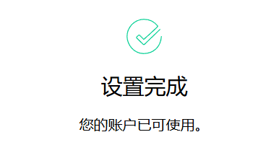
8. 认证身份（关键步骤）：注册完成后，必须完成身份验证后，PayPal 的所有功能才能完全正常使用。通常在注册后的 21 天内，系统会提示进行身份认证。也可以自行查看注册邮箱，点击验证链接激活邮箱，按照要求提交资料等完成身份验证，注册 PayPal 中国企业账户必须上传的材料有：
- 中国大陆企业营业执照（照片）。提供清晰、完整的营业执照照片，能够帮助 PayPal 快速确认企业的合法性和注册信息，加速审核流程。
- 法人代表身份证正反面（照片）。用于核实法人身份，保障账户的安全性和真实性，防止账户被非法冒用。
- 地址证明。（ 提高PayPal地址证明审核通过率，如果有，可提供近3个月的水电费、银行或信用卡账单，文件上姓名、地址需与注册信息一致。）
上传完毕验证资料后，也需要等待几天审核。
三、PayPal 手续费说明
手续费根据月收款总额划分不同档次：
- 月收款总额小于 3000$：手续费为 4.4% + $0.3（固定费用）。若一笔交易金额为100，手续费为100，手续费为100 × 4.4% + 0.30=0.30=4.70，实际到账金额为 $95.30。
- 月收款总额 3000 - 10000$：手续费为 3.9% + 0.3
- 月收款总额 10,000 - 100,000$：手续费为 3.7% + 0.3。
- 月收款总额 100,000$ 以上：手续费为 3.4% + 0.3。
四、PayPal 收款注意事项
- 及时发货的重要性：交易日后 7 天内完成发货操作，来满足 PayPal 对发货时效的要求。及时发货不仅能够极大提升买家满意度，也能有效减少因发货延迟导致的纠纷和账户风险。
- 提供追踪单号的必要性：发货时必须具备可在线查询的追踪单号，并妥善保存好发货底单。追踪单号在前期应全部提交，这有助于提升 PayPal 对账户的权重。通过提供追踪单号，PayPal 和买家都能实时、准确地了解货物的运输状态，有效减少双方信息不对称带来的问题，增强买家对交易的信心。
- 大额交易签收人签字的要求：对于 250 美金及以上的交易，需有签收人签字（一般快递公司可提供此项服务），这样在出现纠纷时对卖家更为有利。签收人签字可以作为货物已成功交付的重要证据，也能避免因买家声称未收到货物而产生的纠纷，为卖家提供保障。
五、PayPal 审查机制剖析
- 新账号 21 天低限：新账户在使用过程中限制较为频繁，这是 PayPal 对新账户的常规审核流程。新账号首次收款时，会面临一个 21 天的临时冻结期，目的是防止潜在纠纷。此时卖家只需按正常流程发货，并将物流单号准确填写进 PayPal。若 21 天内未出现任何纠纷，账户将自动解封；若买家提前在账户确认收货，款项也会提前自动解封。
- 临时审查限制：这种限制通常出现在多次收款之后的某一天，账户此前一直正常，无任何异常迹象。出现此类情况，是 PayPal 希望进一步了解卖家的经营模式和产品信息。卖家只要积极回应，提供相应资料，如信用卡证明、地址证明、供应商信息、发票等，来帮助 PayPal 了解所经营的产品就能解除。
- 风险审查类限制：此类限制来源于账户风险审核，账户风险包含买家和卖家两方面因素。若买家账户风险过高，PayPal 会自动退款，交易无法进行；若风险来自卖家，可能原因包括账号异常（如经常更换 IP、账号未验证、账号关联、长时间无流水后突然有大额收款等），这些情况都容易触发 PayPal 风控审核机制。也有此类情况会触发风险：一个长期没有交易的账户突然收到一笔大额款项，PayPal 可能会认为存在风险，进而对账户进行限制和审查，其实想想也很正常，换做谁都会觉得有问题。
- 高限：高限同样由高风险引发，处于高限状态的账户不能收款也不能付款。产品是否违规、投诉率等都是导致高限产生的因素。此外，若账户出现限制情况后卖家未及时回应，限制会自动升级到高限，直至账户被封。因此，一旦发现账户出现限制情况，务必第一时间在账户中积极回应，按要求提交资料。
六、如何防止 PayPal 帐号关联
PayPal 判断账户是否关联，除了依据注册账户时填写的姓名、地址、电话等信息外，更关键的是通过电脑和宽带信息来判断。
- 软硬件环境保持干净：电脑、网线 IP、路由器、网卡信息、硬盘信息、浏览器等软硬件环境都要保持独立且干净。不同的网络和硬件环境应单独对应一个店铺，绝对不能串联使用。若有多个账号，可使用防关联浏览器，每个环境相当于一个独立设备，能保证设备、cookie 等信息不同，有效达到防关联效果。
- 注册信息干净：营业执照、法人和股东、地址电话邮箱等注册信息，都要做到一个店铺一套资料，确保各账号注册信息的独立性和唯一性。这样可以避免因注册信息重复而被 PayPal 判定为关联账户。在注册多个账号时，卖家应确保每个账号的注册信息都真实、准确且相互独立，避免使用相同的信息进行注册。
- 稳定登录环境：卖家后台应尽量在稳定的 IP 下打开，登录时切勿使用梯子软件等可能导致 IP 不稳定或异常的工具。若不幸被关联，首先要判断是否属于误杀，只有误杀情况才有可能申诉回来，若坐实关联，账号很难挽救。
- 解决方法：
（1）网络因素
- IP地址
- Cookie
- 浏览器指纹
- 操作路径
- 使用防关联浏览器可以为每个 PayPal 账号创建独立的浏览环境，避免因信息交叉导致的账户关联。平时定期清理电脑缓存和浏览器历史记录，更换路由器的 MAC 地址，以进一步增强账户的独立性和安全性。
（2）硬件因素
- 网卡
- 路由器
七、PayPal 账户冻结原因
- 收款后立即提现：例如账户收款 1000 美金后马上提现 900 美金，卖家在收款后货物未发就急于提现，这种行为极易引起 PayPal 怀疑，从而导致账户被冻结。卖家过早提现可能被视为存在风险的行为。卖家应合理安排提现时间，最好等待货物发出并确认买家已收到货物后再进行提现操作，以避免因过早提现而触发账户冻结。
- 提现金额过高：若收款 1000 美金，发货后卖家因资金周转需求将 1000 美金全部提现，这是比较危险的操作。一般来说，PayPal 提现金额控制在 80% 较为安全，预留 20% 一方面可防止买家退单，另一方面能让 PayPal 对账户资金情况更放心。如果卖家将资金全部提现，一旦买家提出退单，PayPal 可能无法从账户中扣除相应款项，从而增加了交易风险。
- 客户投诉过多：若投诉率过高、退单率过高，PayPal 公司可能会终止与卖家的合作。因为高投诉率和退单率意味着交易风险较大，不符合 PayPal 的交易规范。
- 产品知识产权问题：销售侵权仿牌或假货，这不仅违反法律规定，也是 PayPal 严格禁止的交易行为，PP裸收不了。国外对知识产权保护极为重视，一旦国际品牌商向 PayPal 投诉，后果将非常严重，存在此类问题的客户不建议使用 PayPal 收款。独立站是相较于平台电商更自由的，这一块有风险但是可以解决。此外，品牌风险审核还包括产品描述、图片设计等方面是否存在侵权行为。
八、如何防止 PayPal 帐号冻结
1.避免短时间大量现金流：新账户尤其要注意，短时间内如有大量资金流入，如果一个新帐户一晚收款 1000 美金，很可能第二天账户就会被冻结。PayPal 会对账户的资金流动情况进行监测，异常的大额资金流入可能会触发其风控机制。Part 11 部分有养PayPal办法。
2.收钱后不要马上取出：收款后立即取走资金是使用 PayPal 的大忌，从常理角度看，这种行为容易让 PayPal 认为卖家有卷款跑路的嫌疑，自然会冻结账户。卖家在收款后，可以适当等待一段时间，观察订单的后续情况，如买家是否确认收货、是否有潜在的纠纷等，再进行提现操作。
3.取钱时留有余额：取钱时不要将账户资金全部提光，若买家发起投诉，账户无钱退款，也会成为被冻结的对象。建议账户有 3000 美金时，提取 2500 美金，留 500 美金备用。在账户 1 个月未收款的情况下，提光资金相对安全，但也需谨慎操作。这样可以在一定程度上保障账户在面对纠纷时具备退款能力，降低被冻结的风险。
4.妥善处理客户投诉：若短时间内收到多人投诉，且账户处于未解决状态，对于单笔金额较小的交易，建议卖家直接退款，以尽快解决投诉，恢复账户正常状态，毕竟保住账户更为重要；若单笔金额较大，则需卖家权衡利弊，遇到不合理的客户，可向 PayPal 提交相关发货凭证，通过合理申诉维护自身权益。
如果卖家能够提供完整的发货凭证和沟通记录，证明自己在交易中无过错，PayPal 大概率会支持卖家的申诉，避免账户冻结。
5.杜绝帮人转钱或异常账户转账：帮人转钱，即他人资金汇入自己账户后通过自身渠道撤资，这种行为极不安全，一旦被查，涉及的账户可能会被全部冻结。自己不同账户之间转账，若为同一名字的高级帐户和个人帐户之间操作是可行的，但不同名字且无实际交易背景的转账则存在很大风险，性质与帮人转钱类似，应坚决避免此类操作。
6.谨慎应对多个帐户和关联帐户问题：关联帐户由 PayPal 系统判断，实际冻结时则由人工审核。
系统判断关联的常见途径我知道的有三种：
①同一台电脑登陆的不同帐号
②同一个 IP 登陆的不同帐号
③收过同一个 ebay 卖家 ID 钱的不同帐号。
关联帐户可追踪多个帐号是否隶属于同一卖家，这就是为什么很多人账户被冻结后新开账户，不久又被冻结的原因，因此卖家在登录账户时务必注意避免此类问题。如果大家想去避开，
可以采用多台电脑、多个独立网络环境来登录不同的 PayPal 账号，或者使用专业的防关联工具，确保账户之间的独立性。
7.避免敏感货物名称：在 PayPal 付款商品名称中，应避免出现大量涉及品牌的敏感词，如 LV、Nike、Gucci 等，尤其是商品价格明显低于市场正常价格时，容易被判定为假货，从而引发账户风险。
8.按 PayPal 上客人地址发货：务必按照 PayPal 上显示的客人地址发货，而不是按照客人私下提供的地址发货，以确保交易流程符合 PayPal 规范，避免因发货地址问题引发纠纷或账户冻结。
9.保留沟通证据并及时响应纠纷：保留与客户的一切沟通证据，一旦客户在 PayPal 提起纠纷，确保在规定时间内积极响应，提供有力的证据材料，以维护自身权益，降低账户被冻结的风险。
九、如何解冻 PayPal 帐号
一般情况下，解冻 PayPal 账户需要提供以下材料：
- 有效的账单：用于证明你的地址，常见的如信用卡帐单地址、水电煤气手机电话帐单地址等，账单上的名字必须与注册时完全一致。这些账单能够帮助 PayPal 确认你的实际居住地址，记得确保账户信息的真实性和一致性。
- 护照或驾驶执照：用来证明你的身份，确保持证人为账户注册人。提交证件时，记得注意证件的有效期，确保证件在有效期内且信息清晰。
- 充足的存货证明：证明你有足够的货物可供发货，通常需要提供一张填有货物数量的合同或发票，PayPal 一般要求提供冻结日起前一个月收款的货物数量相关证明。
- 供货商的信息：包括供货商的电话、地址、email、传真等，或者提供一份附带这些信息的商业发票，也可以是合同。注意在提供传真件时，要保证图片质量，最好直接扫描黑白件，避免彩色打印可能出现的模糊问题。
PayPal 触发风控的原因众多且极为严格，但大家也不必过于担忧。一旦不小心触发了 PayPal 风控，只要依据 PayPal 给出的解封流程，准确提供相应的资料，能较为顺利地解封账户。在解封过程中，要求最多的一般是发货的物流信息、进货收据等一系列资料。若在解封过程中遇到其他不明白的地方，也可随时咨询文末的PayPal 官方客服，获取专业的指导和帮助。
十、PayPal 纠纷处理
投诉没有收到货物：当遇到买家投诉没有收到货物时，处理方式根据交易金额有所不同。若交易金额小于 750 美金，且卖家有卖家保护政策，此时只需提供发货证明即可；若没有卖家保护政策，则需提供物流妥投证明。若交易金额大于 750 美金，必须提供物流妥投证明加签名，否则，PayPal 会将全部货款收回。
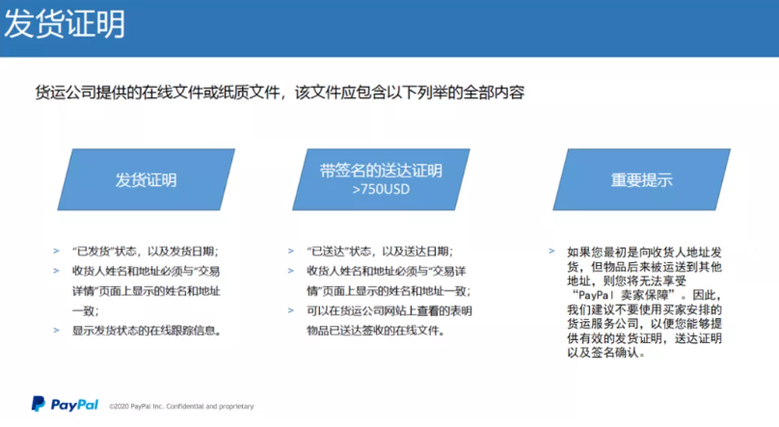
对于尚未发货或已经填写跟踪号但仍然可以截回货物的卖家来说，务必先暂停执行发货操作，并及时与买家进行沟通确认。营销平台上的投诉处理工作人员应根据订单实际情况，将买卖双方的交易信息提供给 PayPal 进行核实，这样能从最大程度上保障双方的利益。注意：发货之后一定要把跟踪号填到交易详情里，相信老璐，这对你长期使用PayPal绝对是有用的。
商品描述不符合：若买家投诉商品描述不符合，卖家有 21 天时间自由处理该纠纷。同时，买家在 180 天内可发起投诉拒付。卖家在收到此类投诉时，先尝试积极与买家沟通，了解具体情况，若确实存在商品描述与实际不符的问题，及时采取补救措施，如提供额外的补偿、更换商品等，以尽量减少纠纷对账户的影响。
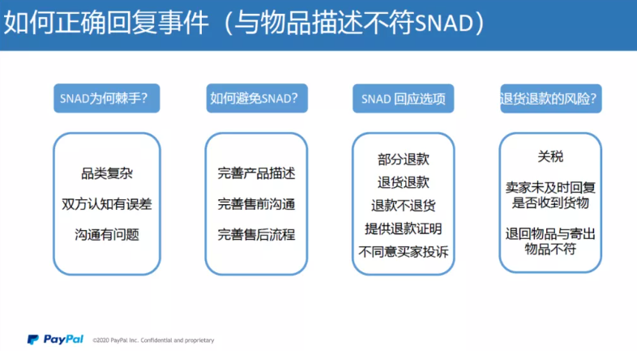
法院传票（侵权、假货等）：若涉及侵权、假货等问题收到法院传票，此时 PayPal 账号可能会被冻结，相关资金也会被锁定。处理方式：对方提出赔偿要求后，PayPal 会冻结对方提出的赔付金额（若账户余额不够，会显示出负数的情况）。若要求赔付金额较小，卖家可直接赔付；若金额较大，可寻找跨境相关事务律所，委托其处理协商事宜，以尽量减少赔付金额。达成和解后，赔付和解金，PayPal 会根据法院通知，解除账号限制。
信用卡撤单（与描述不符）：当遇到信用卡撤单且买家以与描述不符为由时，卖家需提供一系列证明材料，如产品名称尺寸、退货政策、协商记录、包装记录、买家秀、自检报告等，能提供的材料应尽量多提供。
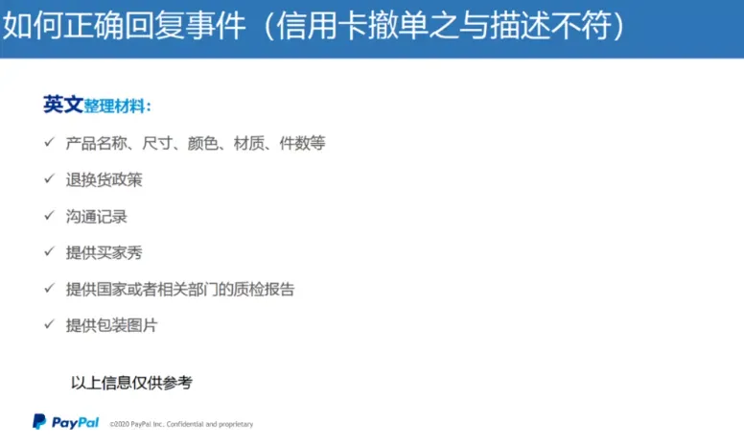
十一、PayPal 应该怎样养号
- 构建真实交易流水：新号在收款前，建议每天尝试向新的 PayPal 号里面转入一些金额，可以从一美元慢慢递增到几十美元金额，通过这种方式让 PayPal 积累一定的真实流水，这样在后期收款时就不那么容易触发风控，逐渐增加 PayPal 对账户的信任度。
- 及时处理二次认证：如果收款后，触发了二次认证，卖家应根据 PayPal 提示，及时上传需要的资料。
- 搭建稳定 IP 环境：搭建一个稳定的 IP 环境。在主页面把 cookies 导入，后续登录若无设备更换则无需再次导入。登录后，建议将账号挂在电脑上 3 - 7 天左右以稳定 ip，因为首次登录时属于新的登录环境 ip，需要更长时间来养稳定。期间，卖家最好时不时点击 paypal 页面，防止自动退出，退出时一定要安全退出后再关闭网页，并清理浏览器的全部缓存。
- 合理安排首次提款：第一次提款时需格外注意，为了增加 PayPal 对你的信任度，第一次提 PayPal 账户金额的 30% 较为合适，第二次提 50%，第三次再提账户的 30%，来回提几次后，待账户状态稳定，再提 80% 左右。通过这种逐步递增的提款方式来降低因提款操作不当引发风控。
- 有效应对品牌风险审核：解决品牌风险审核主要有两种方法。一种是提供品牌授权书，若卖家销售的产品具有合法的品牌授权，可及时向 PayPal 提供相关证明文件，以证明产品的合法性；另一种则是在问题没有很严重的情况下，把之前侵权的产品全部下架，然后及时回复 PayPal，这样后续仍有可能继续使用这个 PayPal 账号。
PayPal官方的一些常用电话热线如下：PayPal中国客户服务热线：400-820-8811
服务时间周一至五早9：00至18：00（北京时间）客服电话：400-921-1000或+86-21-2891-3888
服务时间周一至周五9：00至18：00（北京时间）。

